壹、認識自己認識環境

教師個人資料表（表1-1）
檔案建立日期：___________
教師姓名：______________ 性別：______ 出生年月日：__________
最高學歷：______________ 教師證書字號：___________________
服務學校：______________ 服務年資：__________
擔任職務：______________ 任教年級：_____ 任教科目：_________
專長：________________________________________________________
經歷：_______________________________________________________ _____________________________________________________________
教學理念：

同儕教師姓名：____________
預備選擇的學科（領域）：_____________ 班級：_____年_____班
壹、認識自己認識環境教師個人資料表（表1-1）
檔案建立日期：960408_
教師姓名：康心怡 性別：女_ 出生年月日：00302
最高學歷：銘傳大學教育碩士在職專班 教師證書字號：北市教中登字第73232號
服務學校：台北市永安國小 服務年資：24年 北市教國登字第80046號
擔任職務：級任教師 任教年級：五年級 任教科目：國語、數學、社會、綜合課程
專長：課程設計、班級經營、學生輔導、初任教師輔導、實習教師輔導、品茗、羽球
經歷：私立景文工商專任英文教師3年；私立中興高中專任英文教師2年；
台北縣碧華國中專任英文教師1年；台北市麗山國小級任11年；
台北市永安國小級任7年；擔任「實習輔導教師」四年；
擔任「教學導師」四年；擔任「發展性教學輔導」初階研習講師六年；
擔任「發展性教學檔案」研習講師四年。

教學理念：
一位教師的人格特質是對生命懷抱希望與熱情，能持續不懈的為目標而努力；同時要有健康的身體及穩定的情緒，才能有效的引導學生學習；以下謹針對教育的多面向闡述自己的教學理念：
1.學習目的~讓每一個學生成為健康、會關懷、有能力的人。
2.課程內容~基本能力的培養、良好品格的建立、健康身心的鍛鍊、團體生活的訓練。
3.學習情境~營造一個公平、正義的學習情境，讓學生願意自我實現。
4.評量方式~多元且融入教學過程，給學生公平的機會展現，同時檢視教師的教學。
5.師生關係~和諧、合作，成為教學夥伴。
6.薪火相傳~對初任教師、實習教師善盡輔導、示範及經驗傳承的責任。
與夥伴教師進行專業對話
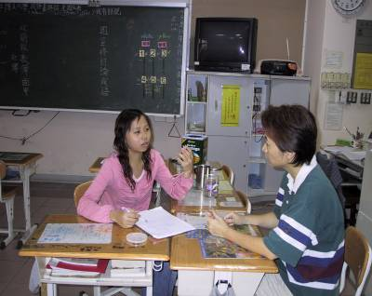

同儕教師姓名：郭俐廷
預備選擇的學科（領域）：數學
班級：五年一班

預備選擇的學科（領域）：數學領域
班級：五年一班

同儕教師姓名：____________
預備選擇的學科（領域）：_____________ 班級：_____年_____班

